中国铁矿石价格指数（CIOPI）

中国钢铁工业协会 2014年1月30日印发

一、进口铁矿石价格（OPI）
1月30日，进口铁矿石62%品位干基粉矿到岸价格为122.67美元/吨，环比每吨下降0.04美元，降幅为0.03%；当月平均价格为127.99美元/吨。
1月30日，进口铁矿石62%品位干基粉矿人民币含税价格为876.21元/吨，环比每吨下降0.62元，降幅为0.07%；当月平均价格为914.07元/吨。
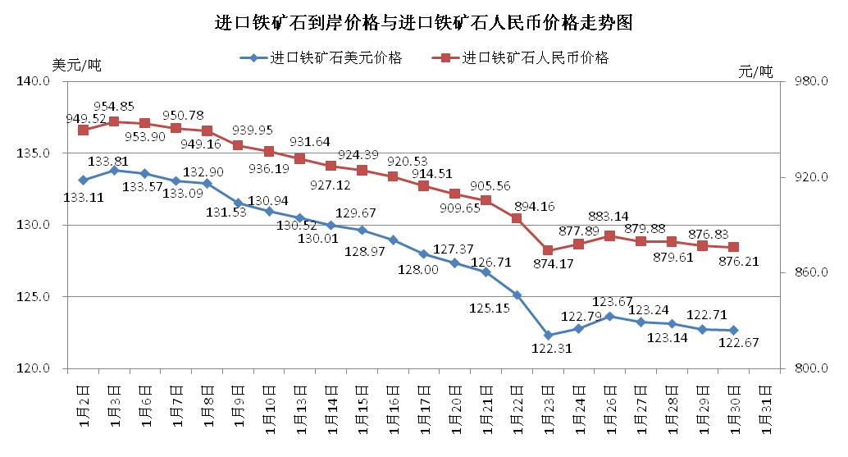
二、国产铁矿石价格
1月30日，国产铁矿石62%品位干基铁精矿含税价格为894.99元/吨，与上日持平，比进口铁矿石高18.78元/吨，升高幅度为2.14%；当月平均价格为904.76元/吨，比进口铁矿石低9.31元/吨，降低幅度为1.02%。
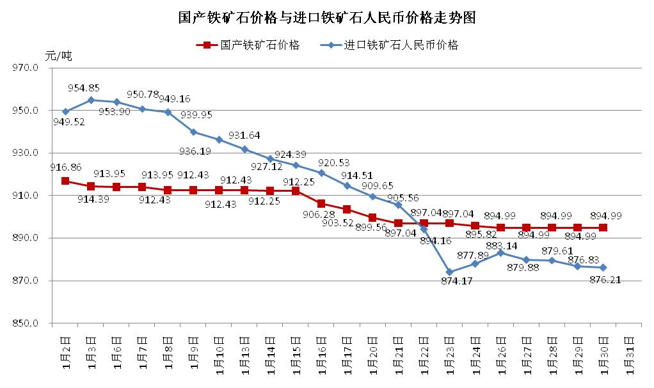
三、中国铁矿石价格指数（CIOPI）
1月30日，中国铁矿石价格指数（CIOPI）为423.43点，环比下降0.11点，降幅0.02%。其中：国产铁矿石价格指数为347.81点，环比持平；进口铁矿石价格指数为454.17点，环比下降0.15点，降幅为0.03%。
